Projet PHP – MVC

Messagerie instantanée websocket

Html – CSS – Bootstrap – Javascript - PHP - MySQL

Le but de ce projet est de réaliser une messagerie instantanée intégrée à un site web dans lequel les utilisateurs pourront s’inscrire et dialoguer dans différentes « room » à la façon de Discord.

1. **La messagerie instantanée**

Le protocole WebSocket est un protocole réseau basé sur le protocole TCP. Ce protocole établit une connexion entre deux **points finaux de communication** qu’on appelle des **sockets**. Ainsi, une communication bidirectionnelle s’établit entre les données.

En HTTP, pour consulter un site Web, le client doit d’abord envoyer une**requête au serveur**. Celui-ci peut ensuite répondre et transmettre le contenu désiré.

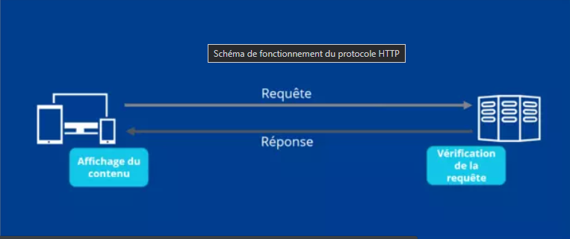

En WebSocket, une connexion active est ouverte après l’établissement d’une négociation (handshake) entre le client et le serveur. Le serveur peut alors envoyer de nouvelles informations au client sans requête préalable.

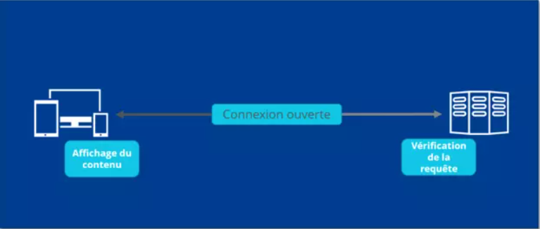

Le nouveau schéma URL WebSocket pour les pages Web consultées commencera par ws au lieu de http.

Le WebSocket est généralement utilisé lorsqu’une **connexion rapide** est nécessaire.

* Discussion instantanée
* Affichage de données en bourse
* Jeux en temps réel

Afin de se familiariser avec les websockets, nous allons installer la messagerie instantanée. La messagerie se compose de deux fichiers index.php (le client) et server.php (le serveur).

Le serveur écoute en permanence la connexion de nouveaux sockets, à l’adresse [ws://localhost:9000](http://localhost:9000/).

Lorsqu’un socket envoie un message, il est lu par le serveur et distribué à tous les sockets présents.

1. Dezippez l’archive ‘chatsocketphp.zip’ sous le répertoire ‘www’ de wampserver.
2. Ouvrir la console Windows PowerShell (admin)

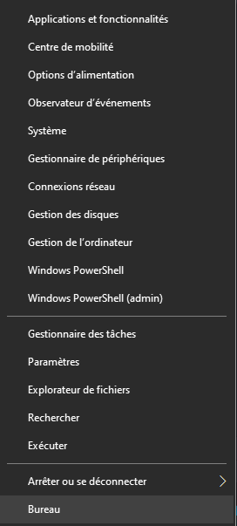

1. Aller au répertoire ‘chatsocketphp’

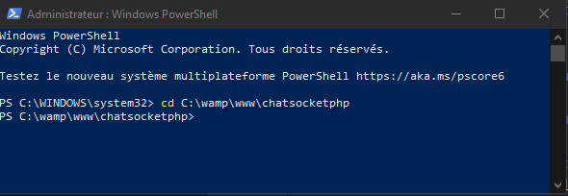

1. Saisir la commande ‘**php -q server.php’**

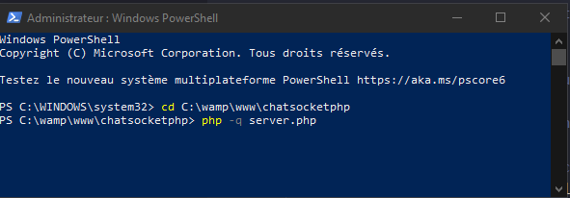

1. Puis <Entrée>

Le serveur websocket est alors démarré.

Dans la console tapez **CTRL + C** pour l’arrêter

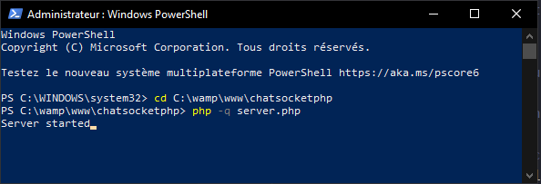

Ne pas fermer cette fenêtre, sinon le serveur sera stoppé, la messagerie ne fonctionnera pas.

1. Dans un navigateur, saisir l’url ‘**http://localhost/chatsocketphp/index.php**’. On obtient :

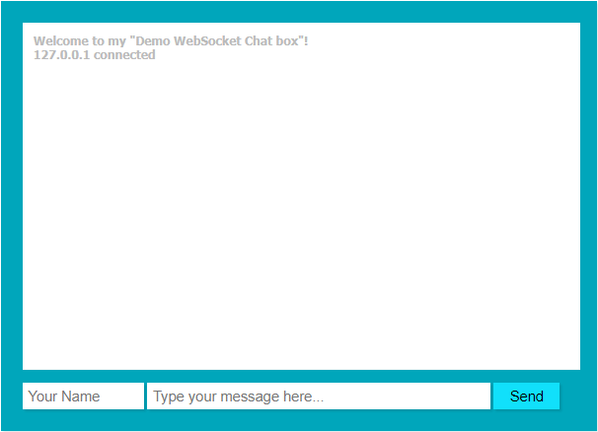

Dans un deuxième onglet, saisir la même url.

Saisir un nom et un message. Il apparaitra simultanément dans les deux onglets.

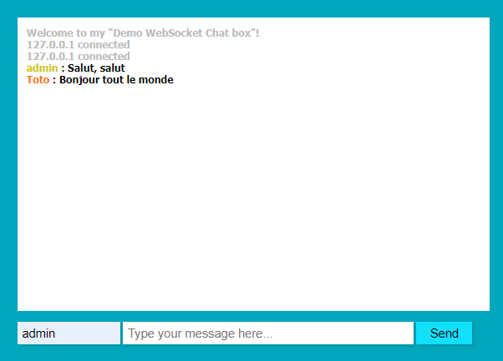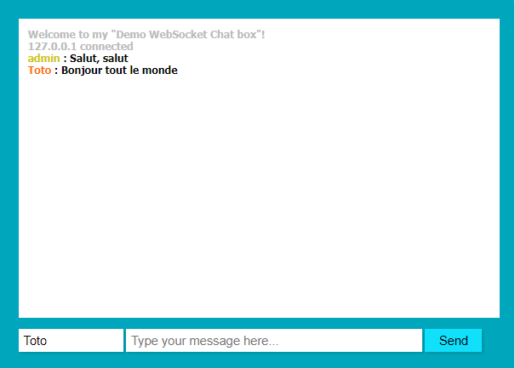

1. **Le site internet**

La structure du projet respecte les règles du Design Pattern « MVC » (Modèle – Vue – Contrôleur).

**Modèle** : cette partie gère les données de votre site. Son rôle est d'aller récupérer les informations « brutes » dans la base de données, de les organiser et de les assembler pour qu'elles puissent ensuite être traitées par le contrôleur. On y trouve donc entre autres les requêtes SQL.

**Vue** : cette partie se concentre sur l'affichage. Elle ne fait presque aucun calcul et se contente de récupérer des variables pour savoir ce qu'elle doit afficher. On y trouve essentiellement du code HTML mais aussi quelques boucles et conditions PHP très simples, pour afficher par exemple une liste de messages.

**Contrôleur** : cette partie gère la logique du code qui prend des décisions. C'est en quelque sorte l'intermédiaire entre le modèle et la vue : le contrôleur va demander au modèle les données, les analyser, prendre des décisions et renvoyer le texte à afficher à la vue. Le contrôleur contient exclusivement du PHP. C'est notamment lui qui détermine si le visiteur a le droit de voir la page ou non (gestion des droits d'accès).

Le **routeur** est le point d’entrée d’un site. Il est courant de le coder dans un fichier **index.php**. Il va se charger d'appeler le bon contrôleur.

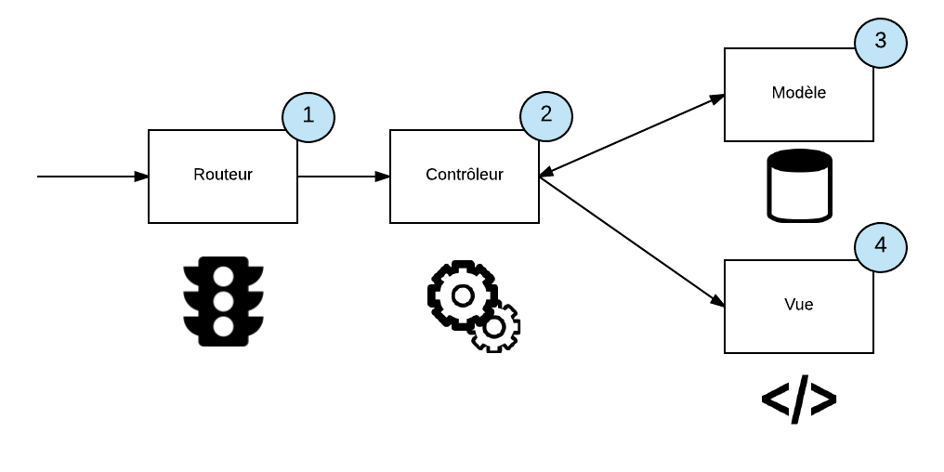

Méthodologie

### Créer un routeur (nommé index.php à la racine du site) qui accède aux contrôleurs

1. Créer un fichier .htaccess à la racine du site pour configurer la redirection d’URL. Ce fichier contient ces lignes :

RewriteEngine on  
RewriteCond %{REQUEST_FILENAME} !-f  
RewriteRule ^([a-zA-Z0-9\-\_\/]*)$ index.php?action=$1

Dorénavant, lorsqu’on saisit l’url :

<http://locahost/messagerie/login/login>

le serveur Apache comprend :

<http://localhost/messagerie/index.php?action=login/login>

la valeur du paramètre ‘action’ (login/login) est accessible dans PHP par $_GET[‘action’]

1. Créer la base de données et les tables selon un MCD.
2. Préparer l’arborescence du site sous un répertoire ‘/www/chatmvc’ :

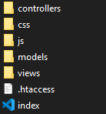

1. Définir les routes nécessaires et leurs contrôleurs associés.

Il y aura un contrôleur pour identifier l’utilisateur (loginControlleur) et un contrôleur pour la messagerie (chatControlleur)

:

|  |  |
| --- | --- |
| Route | controleur |
| /login | loginController.php |
| /chat | chatController.php |

La base de données

La base « messagerie » contient 2 tables :

|  |  |
| --- | --- |
| users | contient les informations de login des utilisateurs |
| rooms | contient les noms des salons |

Layout

**La vue ‘login’ présente un formulaire comprenant :**

* Un champ Nom dans lequel l’utilisateur renseigne son pseudo
* Un champ Mot de passe
* Un bouton de soumission du formulaire
* Un lien ‘Créer un compte’
* Un lien ‘Mot de passe oublié’

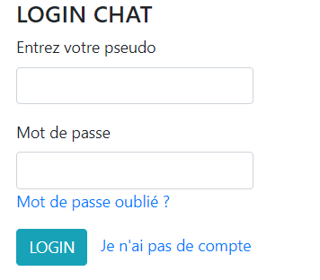

Si tout se passe bien, l’utilisateur est redirigé vers le chat.

**La vue ‘je n’ai pas de compte’ présente un formulaire comprenant :**

* Un champ où l’utilisateur saisit son pseudo,
* Un champ où l’utilisateur saisit son email.
* Un champ où l’utilisateur saisit un mot de passe,
* Un champ de vérification du mot de passe,
* Un bouton ‘Enregistrer’

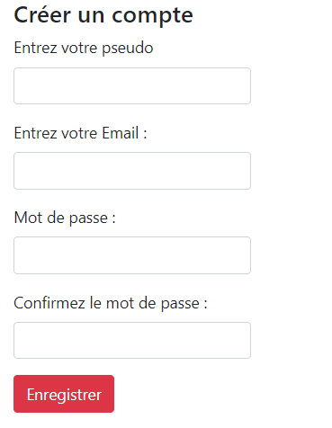

Une fonction Javascript « valid() » vérifie que les mots de passe saisis sont bien identiques.

Si tout se passe bien, l’utilisateur est redirigé vers le chat.

**La vue ‘Mot de passe oublié’ présente un formulaire comprenant :**

* Un champ email
* Un champ nouveau mot de passe
* Un champ de confirmation du mot de passe
* Un bouton d’envoi du formulaire

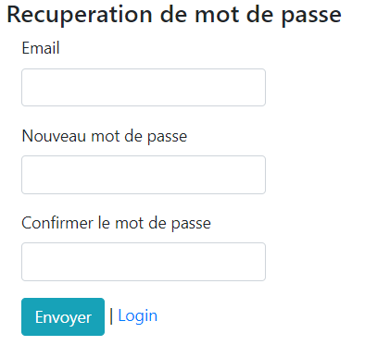

Une fonction valid() vérifie que les mots de passe saisis sont bien identiques. S’ils sont identiques, le mot de passe de l’utilisateur est mis à jour en base de données.

Si tout se passe bien, l’utilisateur est redirigé vers la page d’accueil (login).

**La vue ‘chat’ présente**

* Le pseudo de l’utilisateur
* Le nom du salon en cours
* Des liens vers les salons (colonne de gauche)
* Les messages de ce salon (colonne de droite)
* Une zone de saisie des messages
* Un bouton d’envoi
* Un bouton rechercher qui pour l’instant est inactif

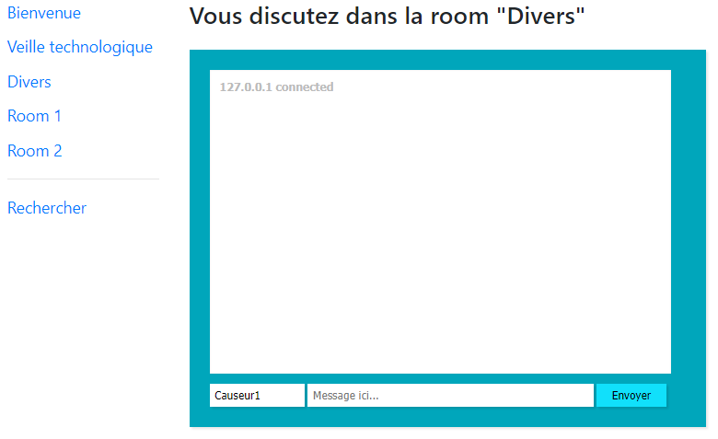

Méthodologie

1. Intégrer la messagerie instantanée
2. Créer un fichier ‘chat.js’ dans le répertoire js.
3. Copier / coller la partie <script> du fichier ‘index.php’ de l’appli messagerie instantanée ‘chatsocketphp’ vue dans la partie précédente.
4. Copier / coller la partie style dans le fichier /css/style.css.

Le serveur ‘server.php’ sera utilisé sans modification.

Chaque message est précédé du pseudo de son auteur.

1. **Persistance des données**

Pour l’instant, si on change de salon ou si on rafraîchit la page, les messages sont perdus. Nous allons donc stocker les messages en base de données.

La base de données

La base « messagerie » contient maintenant 3 tables :

|  |  |
| --- | --- |
| users | contient les informations de login des utilisateurs |
| messages | contient l’historique de tous les messages |
| rooms | contient le nom des salons |

Le Modèle Conceptuel de Données

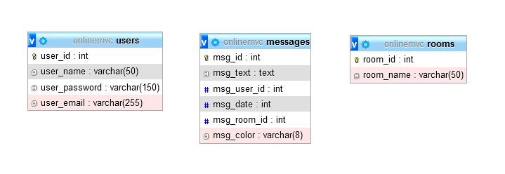

Au clic sur le nom d’un salon, les 10 derniers messages de ce salon sont affichés.

**Modifier le client ‘chat.js’ de façon à ce que :**

* Au moment de l’envoi d’un message, celui-ci soit envoyé en base de données avec, l’id de l’auteur, la date (timestamp), l’id du salon

Pour cela créer une fonction store_message dans chat.js afin de récupérer les paramètres du message (texte, nom, couleur, room). Un appel AJAX permettra de faire appel au chatController pour insérer les données en base.

**Modifier le serveur ‘server.php’ de façon à ce que**

* Les messages émis depuis d’autres salons n’apparaissent pas dans le salon courant.

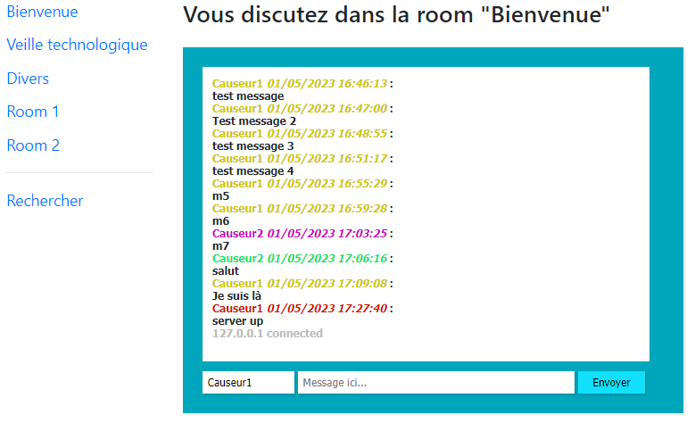

1. **Gestion de la couleur**

Une couleur est affectée au hasard à chaque utilisateur lors de sa connexion et reste la même pendant toute la durée de la session.

**Modifier le loginController.php pour ajouter cette fonctionnalité.**

* La couleur est insérée en base de données pour chaque message de façon à ce que l’affichage de l’historique soit affiché avec les couleurs d’origine.

1. **Gestion des dates**

La date de soumission du message est insérée en base de données et affichée dans l’historique et dans l’écran de la messagerie instantanée.

Modifier

1. **Rechercher dans les messages**

La page présente aussi un bouton ‘Recherche’ qui redirige l’utilisateur vers une page affichant le résultat de recherche.

**La vue ‘search’ présente**

* Le pseudo de l’utilisateur
* Une barre de recherche dans laquelle l’utilisateur saisi un mot clé
* La liste de tous les messages contenant ce mot clé, affichée au clic sur le bouton ‘Envoyer’

Dans la fenêtre du résultat de recherche, chaque message est précédé du nom de son auteur, du salon dans lequel il a été émis et de sa date.

La recherche des messages se fait en méthode Fulltext dans MySQL. Elle s’effectue sur la table complète au moyen des fonctions SQL **MATCH()** et **AGAINST()**. Sous phpMyAdmin, modifier la table ‘messages’, de façon à créer un index fulltext sur la colonne ‘msg_text’. [[Plus d’infos ici]](http://samisd2003.free.fr/WinLAMP/MYSQL/fulltext-search.html)

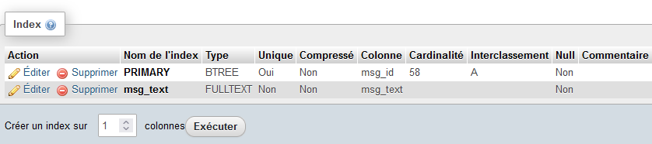

Un bouton ‘Retour’ en haut à droite de l’écran permet de revenir à la page de la messagerie

.

